STM32外设开发常见问题汇总（ADC/低功耗/串口调试）
实验主要是实现一个低环境低于1lux时，led灯打开，否则关闭

硬件：f103c8t6,光敏模块：模拟量：AO连接PA0， LED灯连接 PA9，GND。

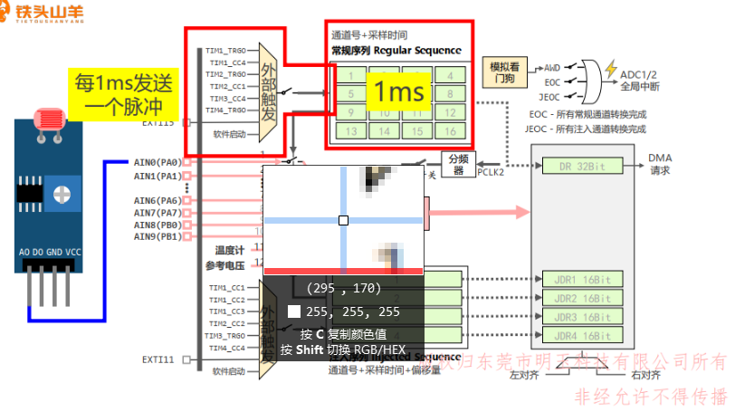
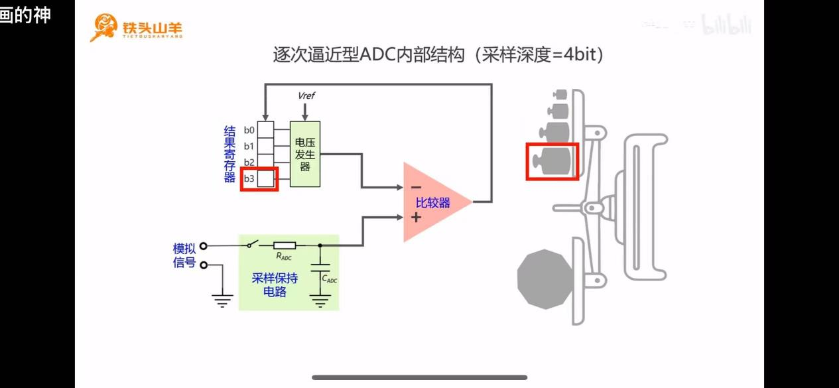

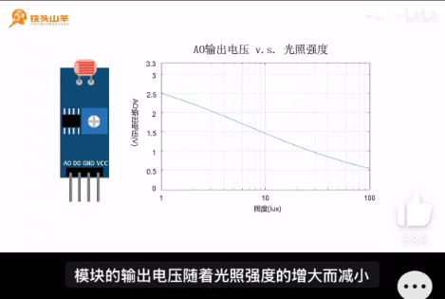
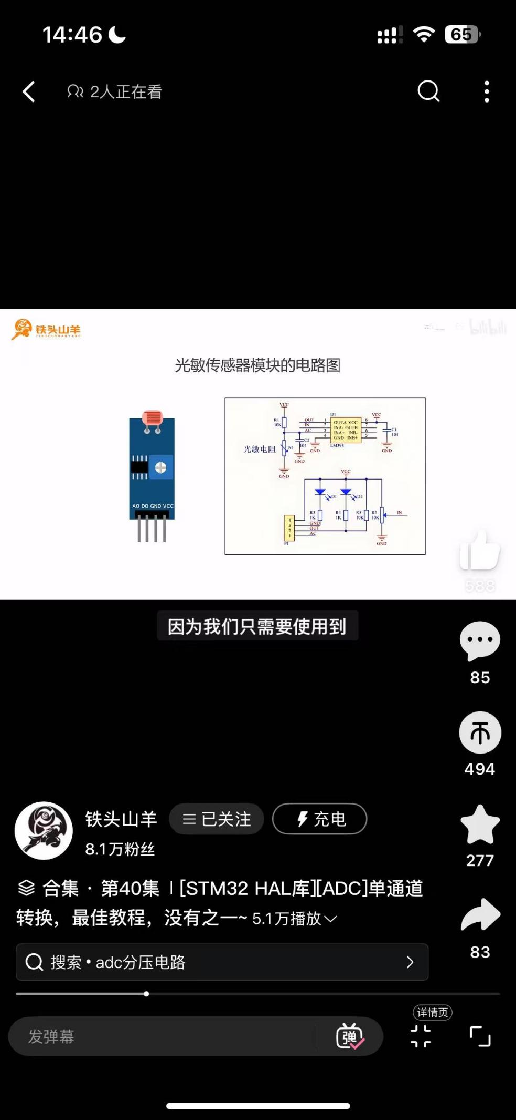
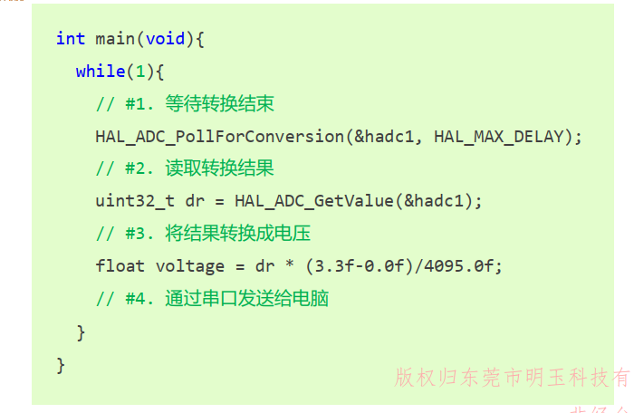

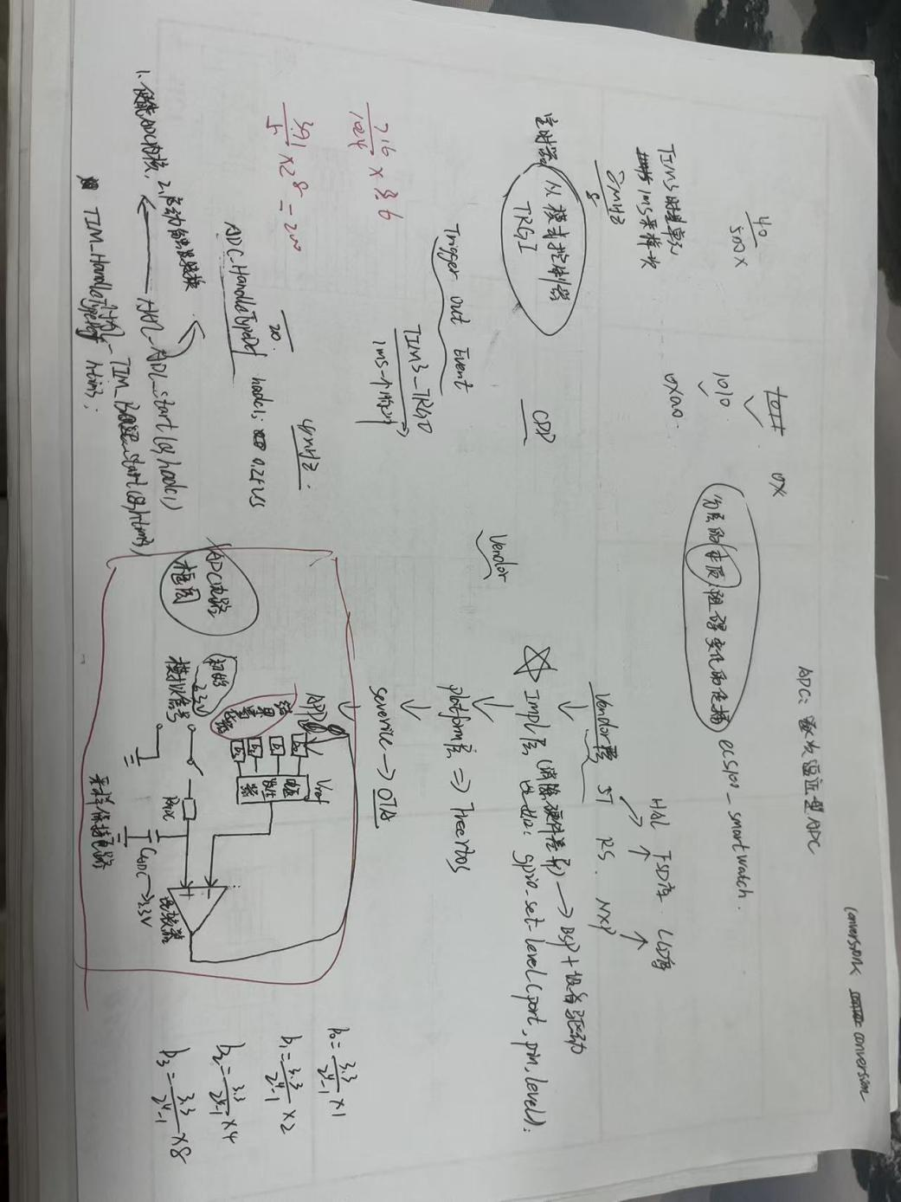
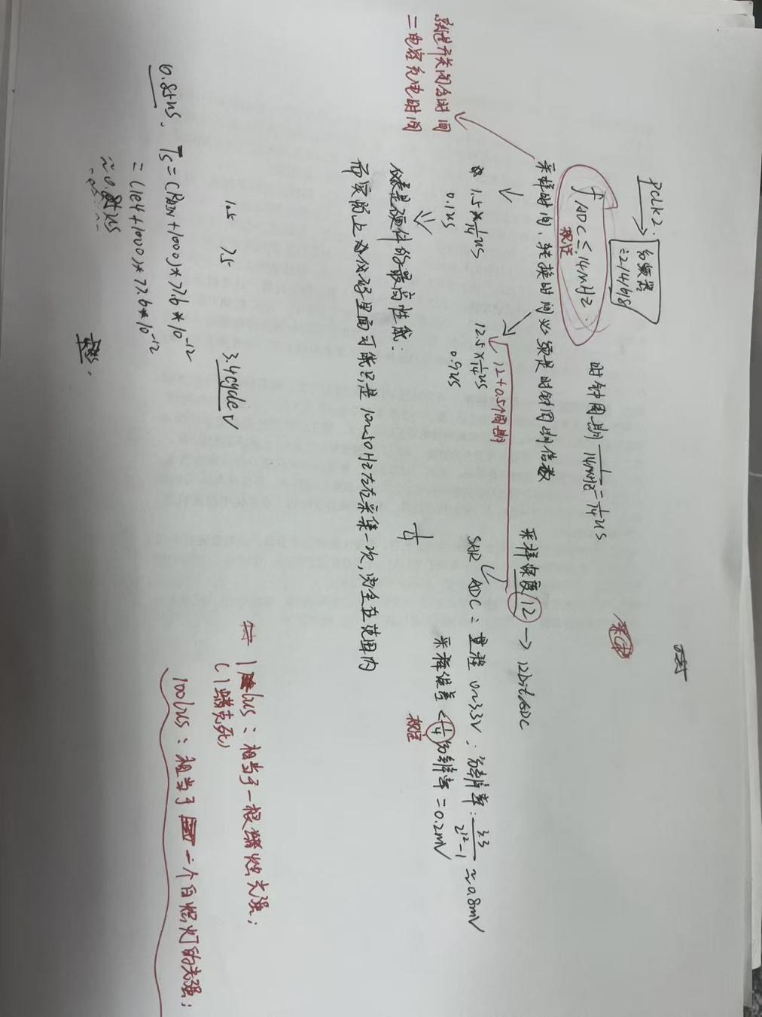

本文档整理了STM32F1/F4系列外设开发过程中的核心疑问与解答，涵盖引脚功能、RTC、ADC原理、硬件电路、HAL库源码解析等内容。 ## 一、PA0_WKUP引脚功能与外部中断配置 ### 1. 核心功能 - **待机唤醒**：芯片第1路待机唤醒引脚（WKUP1），上升沿有效，可从Standby低功耗模式唤醒MCU，唤醒后芯片执行复位重启。 - **通用GPIO**：支持浮空/上拉/下拉输入、推挽/开漏输出。 - **外设复用**：ADC1_IN0模拟输入、TIM2_CH1/TIM5_CH1定时器通道、USART2_CTS串口流控。 - **外部中断**：固定映射EXTI0中断线，支持上升沿、下降沿、双边沿触发。 ### 2. 外部中断配置步骤（HAL库） 1. 使能GPIOA端口时钟与SYSCFG系统配置时钟 2. 配置GPIO为外部中断模式，设置触发边沿与上下拉电阻 3. 配置NVIC中断优先级，使能EXTI0中断通道 4. 编写中断服务函数，实现用户回调逻辑 ## 二、RTC实时时钟 ### 1. 核心作用 - **掉电保持日历计时**：VBAT引脚接入备用电源时，主电源断电仍可持续维持年、月、日、时、分、秒计时，自动处理大小月、闰年。 - **闹钟与低功耗唤醒**：支持2路独立硬件闹钟、可编程周期唤醒定时器，可从停止模式、待机模式唤醒MCU。 - **辅助功能**：时间戳记录、入侵检测、20个32位备份寄存器（掉电保持）。 ### 2. 时钟源选择 - **LSE外部32.768kHz晶振**：精度高、温漂小，VBAT模式下可运行，为绝大多数场景的首选。 - **LSI内部RC振荡器**：无需外部元件，成本低，但精度差、温漂大。 ### 3. 配置要点 - 必须先调用`HAL_PWR_EnableBkUpAccess()`解锁备份域写保护，否则配置不生效。 - 可通过备份寄存器写入标志位，避免每次上电重复设置时间。 - RTC寄存器内部为BCD码存储，使用`RTC_FORMAT_BIN`模式可直接传入十进制数值。 ## 三、ADC Vrefint内部参考通道 1. **本质**：芯片内置的精密电压基准源，典型值1.21V，固定连接ADC1内部通道，不占用外部引脚。 2. **核心作用**：通过读取Vrefint的采样值反推当前真实的VDDA电压，抵消电源波动带来的测量误差，提升ADC采集精度。 3. **使用说明**：与外部通道无强制绑定关系，可独立开启关闭；对测量精度要求不高时可直接关闭，不影响外部通道正常工作。 ## 四、TTL电平标准 ### 1. 标准5V TTL规范 | 类型 | 逻辑0（低电平） | 逻辑1（高电平） | |------|----------------|----------------| | 输出 | ≤ 0.4V | ≥ 2.4V | | 输入识别 | ≤ 0.8V | ≥ 2.0V | - 0.8V ~ 2.0V为不确定区间，电平落在此范围时逻辑识别不稳定。 ### 2. 3.3V单片机（STM32）LVTTL电平 - 输出：低电平≤0.4V，高电平典型值3.2~3.3V - 输入识别：低电平≤0.3×VDD，高电平≥0.7×VDD ### 3. 补充说明 日常所说的“TTL串口”为工程俗称，指单片机直出的高低电平，用于和RS232、RS485等非TTL电平做区分，并非严格遵循原始5V标准TTL规范。 ## 五、VOFA+调试常见问题 ### 1. 串口连接失败（拒绝访问/系统找不到文件） - 最高概率：串口被其他串口助手、烧录软件占用，或软件异常退出未释放串口。 - 标准排查流程：关闭所有串口相关软件 → 拔插USB线 → 核对设备管理器中的COM号 → 以管理员身份运行软件 → 重装USB转串口驱动。 ### 2. 数据正常但无波形显示 - 核心原因：VOFA+主区域为空白画布，需手动将右侧数据面板的通道拖入画布，自动生成波形控件。 - 其他排查点：FireWater协议要求每组数据必须以换行符`\n`结尾；滚动鼠标缩放波形量程；清空满缓冲区。 ## 六、STM32 ADC硬件架构原理 1. **输入源**：外部GPIO模拟通道 + 内部温度传感器、Vrefint通道，通过模拟多路开关切换，同一时刻仅选通1路。 2. **触发源**：支持软件触发、定时器TRGO触发、外部引脚触发；分为常规序列、注入序列两套独立触发通路。 3. **转换序列** - 常规序列：最多支持16个通道，一次触发自动按顺序转换，所有通道共用1个DR数据寄存器。 - 注入序列：最多支持4个通道，优先级高于常规序列，可插队执行，每个通道对应独立数据寄存器。 4. **转换内核**：12位SAR逐次逼近型，单内核分时轮询转换，并非真正的多路并行同时采集。 5. **输出与中断**：支持EOC/JEOC转换完成中断、模拟看门狗阈值超限中断、DMA自动数据搬运。 ## 七、ADC多通道采集机制 1. **核心误区澄清**：多通道采集不是所有通道同时接通，是模拟开关分时切换、依次转换，本质为轮询采集。 2. `HAL_ADC_Start`的作用：启动ADC内核，按照预先配置好的序列自动完成所有通道转换，不直接控制单个通道的模拟开关。 3. **数据覆盖问题与解决方案** - 常规序列所有通道共用同一个DR数据寄存器，后转换通道的结果会覆盖前一个通道的数据。 - 标准解决方案：搭配DMA使用，ADC每完成一个通道转换，硬件自动触发DMA将数据搬运到内存数组，全程无需CPU干预，不会丢失数据。 ### 4. 三种启动方式对比 | 函数 | 工作模式 | 适用场景 | |------|----------|----------| | `HAL_ADC_Start` | 轮询模式 | 单通道低频采集 | | `HAL_ADC_Start_IT` | 中断模式 | 中低频采集，多通道开销大 | | `HAL_ADC_Start_DMA` | DMA模式 | 多通道、高频周期采集（工程首选） | ## 八、前端分压采集电路分析 ### 1. 核心分压比例 由R127（10kΩ）与R128（10kΩ）组成1/2分压网络，运放为电压跟随器（增益=1），最终`AD1 = SIG1 × 0.5`。 ### 2. 各元件作用 - **运放（LM358）**：电压跟随器，做阻抗隔离，避免后级ADC输入阻抗影响分压精度。 - **R129 + C90**：一阶RC低通滤波，滤除高频噪声，不改变直流分压比。 - **D19、D20**：运放输入端钳位保护二极管，正常工作时截止，过压时导通限幅。 - **D16（SMBJ12A）**：前端TVS浪涌管，防护瞬时高压。 - **R131 + C93**：ADC引脚前端二次RC滤波，同时起到电荷缓冲作用，减小采样瞬间的电压跌落。 ### 3. 输入电压范围 - 理论线性范围：0 ~ 6.6V（对应ADC满量程3.3V） - 可靠线性范围：0 ~ 6V（考虑LM358非轨到轨，输出无法达到电源电压） - 瞬时耐压极限：±12V以内可由前端TVS防护 ## 九、ADC采样时间与阻抗匹配 ### 1. 核心概念 - 时间常数公式：`τ = (外部信号源内阻 + ADC内部导通电阻) × 内部采样电容` - 1τ时间仅能将采样电容充电到输入电压的63.2%，要达到12位ADC额定精度，理论需要至少9τ充电时间。 ### 2. 采样时间选型逻辑 - STM32 ADC采样时间为硬件固定档位（1.5/7.5/13.5/28.5等周期），无法设置自定义小数档位。 - 1.5周期充电严重不足，采样值偏差极大，不可用。 - 7.5周期是大于1τ的最小可用档位，兼顾基本精度与转换速度。 - 低频采集场景建议选择更大的采样时间，测量精度更稳定。 ### 3. 补充说明 前端并联的大容量滤波电容可等效降低信号源内阻，加快采样电容充电速度，实际工程中7.5周期即可满足基本精度需求。 ## 十、ADC单次/连续转换模式 ### 1. 单次转换模式（默认配置） - 一次`HAL_ADC_Start`仅执行一轮转换，转换完成后ADC自动停止。 - 循环采集必须在每次采集前调用启动函数。 - 适合低频按需采集场景，空闲时ADC停止，功耗更低。 ### 2. 连续转换模式 - 一次启动后，ADC转完一轮会自动开启下一轮，数据寄存器持续刷新最新值。 - `HAL_ADC_Start`仅需在初始化后调用一次。 - 适合高频连续采集、需要随时读取最新值的场景。 ## 十一、HAL_ADC_PollForConversion源码解析 ### 1. 核心功能 轮询等待ADC常规组转换完成，内置超时保护与状态机维护。 ### 2. 关键分支逻辑 - **DMA模式拦截**：检测到ADC开启DMA时直接返回配置错误，DMA模式下不应使用轮询函数。 - **单通道模式**：循环查询EOC硬件标志位，转换完成立刻退出，精度最高。 - **多通道扫描模式**：通过计算最大转换周期数，用CPU空循环等待，无精准硬件标志，效率与精度较低。 ### 3. 超时机制说明 - 超时参数单位为毫秒（基于系统滴答时钟），最小有效粒度为1ms，无法设置微秒级超时。 - `HAL_MAX_DELAY`代表无限等待，仅跳过超时判断，不会增加实际等待时间；转换完成后函数会立刻返回。 ## 十二、EOC标志位工作规则 1. **置1**：转换完成后由硬件自动置1，可触发中断或DMA请求。 2. **清0**：读取ADC数据寄存器（调用`HAL_ADC_GetValue`）时硬件自动清零，也可手动写寄存器清除。 3. 源码验证：函数中使用`HAL_IS_BIT_CLR`判断EOC位，位为0时循环等待，位为1时退出循环，即转换完成时标志位为1。

